Presseinformation
Deutscher Reha-Tag am 26. September:
Nach der Reha ist vor dem Alltag: So bleibt der Rücken langfristig stark
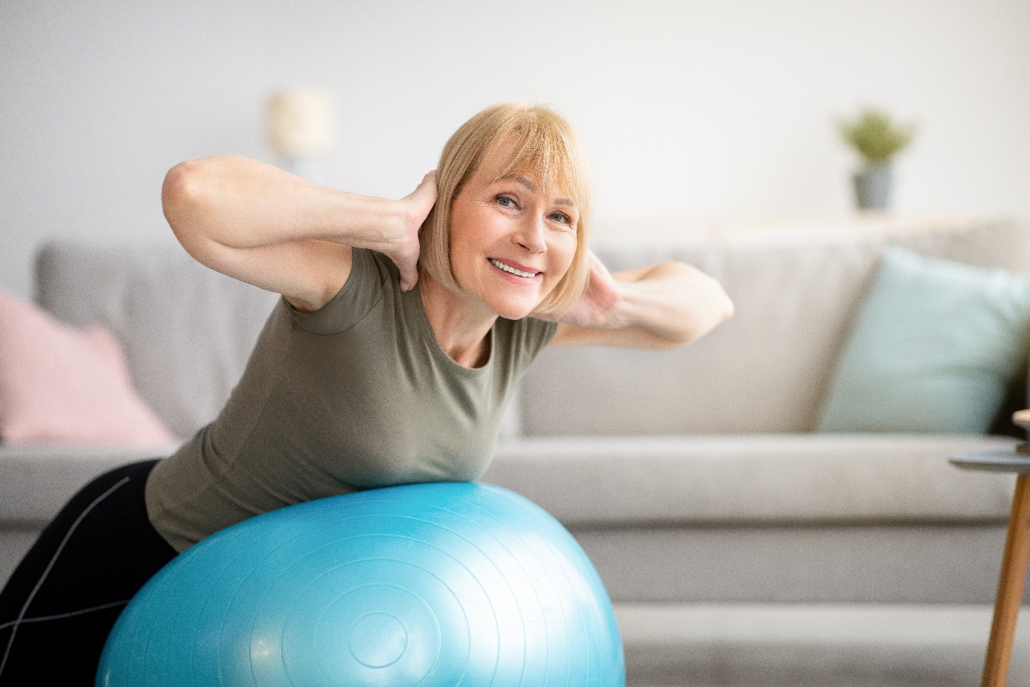
Einfache, aber konsequent umgesetzte Maßnahmen helfen dabei, den Reha-Erfolg im Alltag zu sichern. [© Adobe Stock_Prostock-studio]
Bremervörde, 23. September 2026 – Die Schmerzen sind gelindert, die Beweglichkeit zurückgewonnen: Die Reha ist geschafft. Und jetzt? Für viele Patientinnen und Patienten beginnt die eigentliche Herausforderung zuhause – im Alltag ohne tägliche Therapie. Orthopädische Erkrankungen sind mit einem Anteil von 36 Prozent die häufigste Ursache für eine medizinische Reha, wie der Reha-Atlas 2025 der Deutschen Rentenversicherung (DRV) zeigt. Anlässlich des Deutschen Reha-Tages am 26. September 2026 erklärt die Aktion Gesunder Rücken (AGR) e. V., wie sich Reha-Erfolge nachhaltig in den Alltag übertragen lassen und wie das AGR-Gütesiegel dabei helfen kann.
„Eine orthopädische Reha endet nicht an der Kliniktür. Entscheidend für einen anhaltenden Erfolg ist die Umsetzung des erworbenen Wissens sowie die Fortführung des Gesundheitstrainings zuhause und unter den Bedingungen des Arbeitsalltages“, betont Martin Vierl, medizinischer Experte der Aktion Gesunder Rücken (AGR) e. V. Wer nach einer Rücken-Operation noch unsicher auf den Beinen ist, hat oft Angst zu stürzen, vermeidet unbewusst Bewegung und nimmt eine schonende, gebückte Haltung ein. Dabei wäre genau das Gegenteil richtig.
Warum Reha-Erfolge oft verpuffen
Eine Studie in der Zeitschrift für Rheumatologie zeigt, wie schnell positive Effekte nachlassen, wenn sie im Alltag nicht weitergeführt werden. Betroffene mit muskuloskelettalen Erkrankungen, darunter auch chronische Rückenschmerzen, steigerten ihr Bewegungspensum durch die Reha zunächst deutlich: Drei Monate später lag es fast 48 Prozent über dem Ausgangsniveau. Nach einem Jahr waren davon nur noch rund 13 Prozent übrig. Oft liegt das nicht am fehlenden Willen, sondern am Rückfall in alte Gewohnheiten.
Tipps für eine rückengerechte Alltagsroutine nach der Klinik
Aus der Erfahrung des Experten können schon einfache, aber konsequent umgesetzte Maßnahmen dabei helfen, den Reha-Erfolg zu sichern:
- Aus der Reha Empfehlungen für gezielte Eigenübungen mitnehmen
- Reha-Nachsorge bzw. Anschlussleistungen der DRV oder Krankenkasse (z. B. IRENA, T-RENA, Rehasport) verordnen lassen
- Wirksam trainieren: zweimal pro Woche 1 Stunde Krafttraining, zweimal pro Woche 1 Stunde Ausdauertraining, jeden Tag 20 Minuten Lockerungsgymnastik und Dehnen
- Zeitfenster für Training schriftlich fest im Alltag einplanen
- Angebote in Studios und Vereinen stärken die soziale Anbindung
„Das Wichtigste ist, selbst für die eigene Gesundheit aktiv zu werden!“, betont Vierl.
Das AGR-Gütesiegel für ergonomische Qualität
Neben Bewegung und neuen Gewohnheiten spielt auch die Umgebung eine Rolle. Wer Wohnung und Arbeitsplatz rückenfreundlich einrichtet, erleichtert sich den Alltag nach der Reha erheblich. Vierl rät, dabei auf das Gütesiegel „Geprüft und empfohlen“ zu achten. Es kennzeichnet Produkte, die von einem unabhängigen, interdisziplinären Prüfgremium mit Experten aus den Bereichen Medizin, Therapie sowie Sport- und Bewegungswissenschaft als besonders rückenfreundlich bewertet wurden – von höhenverstellbaren Schreibtischen und dynamischen Bürostühlen über Trainingsgeräte für schonendes Rückentraining bis hin zu ergonomischen Matratzen.
Informationen und Tipps sowie Anleitungen für gezielte Rückenübungen gibt es auf www.agr-ev.de.

Pressekontakt
Nina Grünewald
Aktion Gesunder Rücken e. V.
Stader Straße 6
27432 Bremervörde
Tel.: +49 4761 926358329
Mobil: +49 151 18546953
E-Mail: nina.gruenewald@agr-ev.de

Gerne vermitteln wir Ihnen renommierte Expertinnen und Experten für individuelle Interviews und Statements und stellen Ihnen kostenfrei druckfähiges Bildmaterial zur Verfügung. Kontaktieren Sie uns jederzeit.
Die Aktion Gesunder Rücken (AGR) e. V. fördert seit ihrer Gründung 1995 die Rückengesundheit. Der unabhängige Verein mit Sitz in Bremervörde (Niedersachsen) zeichnet besonders rückengerechte Produkte in Kooperation mit medizinischen Fachgesellschaften mit dem AGR-Gütesiegel aus. Die Aktion Gesunder Rücken arbeitet eng mit unabhängigen Expertinnen und Experten aus Medizin und Forschung zusammen, um Fachhandel und Therapierende zum Thema Ergonomie und Rückengesundheit zu schulen sowie Verbraucher rund um die Vermeidung von Rückenschmerzen zu informieren. www.agr-ev.de
Das AGR-Gütesiegel „Geprüft & empfohlen“ wurde von der AGR gemeinsam mit den beiden größten deutschen Rückenschulverbänden als Entscheidungshilfe für Verbraucherinnen und Verbraucher entwickelt. Damit zeichnet der Verein Produkte aus, die von einer unabhängigen Prüfkommission aus Ärztinnen und Ärzten sowie Therapierenden verschiedener Fachgebiete nach strengen Kriterien als besonders rückengerecht bewertet wurden. Das AGR-Gütesiegel und der Prüfprozess wurden vom „Amt der Europäischen Union für geistiges Eigentum“ (EUIPO) genau unter die Lupe genommen und 2022 als seriös und vertrauenswürdig ausgezeichnet. Es ist somit eines der wenigen Gütesiegel, die diese hochwertige internationale Auszeichnung als EU-Gewährleistungsmarke erhalten haben. Weitere Informationen zum AGR-Gütesiegel sowie eine Übersicht zu den geprüften Produkten gibt es unter www.agr-ev.de/produkte.

